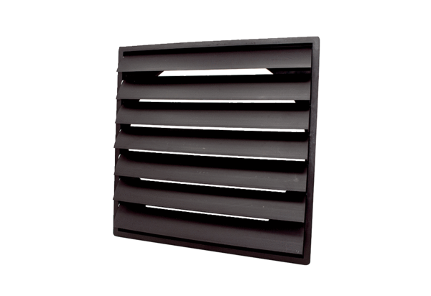Záró zsalu AS 40 ExCsomagolási egység: 1 darabVálaszték: C
Termékszám: 0151.0406Gyártó: MAICO

